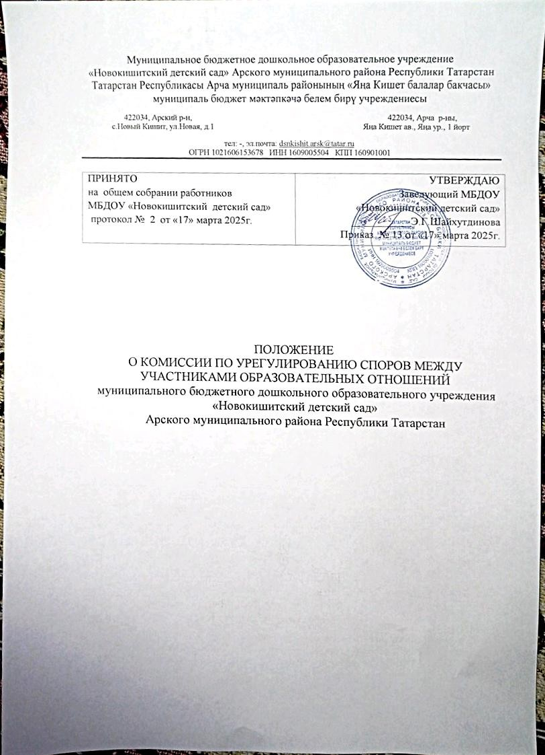
1. Общие положения

1.1 Настоящее положение устанавливает порядок создания, организации работы, принятия и исполнения решений Комиссией по урегулированию споров между участниками образовательных отношений (далее - Комиссия) муниципального бюджетного дошкольного образовательного учреждения «Новокишитский детский сад» Арского муниципального района Республики Татарстан. Комиссия дошкольной образовательной организации (далее - ДОО) создается в соответствии Федеральным законом «Об образовании в Российской Федерации» в целях регулирования разногласий между участниками образовательных отношений по вопросам реализации права на образование, в том числе в случаях возникновения конфликта интересов педагогического работника, вопросам применения локальных нормативных актов ДОО.
1.2. В своей деятельности Комиссия руководствуется Федеральным законом «Об образовании в Российской Федерации», Трудовым Кодексом РФ, Уставом ДОО, Правилами внутреннего распорядка и другими нормативными актами.
1.3. Комиссия является первичным органом по рассмотрению конфликтных ситуаций в ДОО.
1.4. В своей работе Комиссия должна обеспечивать соблюдение прав личности.
1.5. Срок полномочий Комиссии составляет учебный год.
1.6. Данное Положение вступает в силу с момента принятия Общим собранием работников, одобрения Родительским комитетом и утверждения приказом заведующего ДОО. Действует до принятия нового.

2. Порядок избрания Комиссии

2.1. Комиссия создается в составе из равного числа представителей родителей (законных представителей) воспитанников и представителей работников ДОО.
2.2. Делегирование представителей участников образовательных отношений в состав Комиссии осуществляется общим родительским собранием и Общим собранием коллектива ДОО.
2.3. Избранными в состав Комиссии от работников ДОО считаются кандидатуры, получившие большинство голосов на Общем собрании трудового коллектива.
2.4. Избранными в состав Комиссии от родительской общественности считаются кандидаты, получившие большинство голосов на общем родительском собрании. В целях организации работы Комиссия избирает из своего состава председателя и секретаря.
2.5. Сформированный состав Комиссии объявляется приказом заведующего ДОО.
2.6. Досрочное прекращение полномочий члена Комиссии осуществляется:
- на основании личного заявления члена Комиссии об исключении из его состава;
- по требованию не менее 2/3 членов Комиссии, выраженному в письменной форме;
- в случае отчисления из ДОО воспитанника, родителем (законным представителем) которого является член Комиссии, или увольнения работника;
- члена Комиссии.
2.7. В случае досрочного прекращения полномочий члена Комиссии в ее состав избирается новый представитель от соответствующей категории участников образовательного процесса в соответствии с п. 2.3, 2.4 настоящего Положения.

3. Деятельность Комиссии

3.1. Члены Комиссии осуществляют свою деятельность на безвозмездной основе.
3.2. Комиссия собирается по мере необходимости.
3.3. Решение о проведении заседания Комиссии принимается ее председателем на основании обращения (жалобы, заявления, предложения) участника образовательных отношений не позднее 5 рабочих дней с момента поступления такого обращения.
3.4. В Комиссию вправе обращаться родители (законные представители) воспитанников, педагоги, руководящие работники ДОО.
3.5. Обращение подается в письменной форме, фиксируется в Журнале входящей корреспонденции ДОО. В жалобе указываются конкретные факты или признаки нарушений прав участников образовательных отношений, лица, допустившие нарушения, обстоятельства.
3.6. Комиссия принимает решения не позднее 10 учебных дней с момента начала его рассмотрения. Заседание Комиссии считается правомочным, если на нем присутствовало не менее 3/4 членов Комиссии.
3.7. Лицо, направившее в Комиссию обращение, вправе присутствовать при рассмотрении этого обращения на заседании Комиссии. Лица, чьи действия обжалуются в обращении, также вправе присутствовать на заседании Комиссии и давать пояснения.
3.8. Комиссия вправе приглашать на заседания и заслушивать иных участников образовательных отношений для объективного и всестороннего рассмотрения обращений. Неявка данных лиц на заседание Комиссии либо немотивированный отказ от показаний не являются препятствием для рассмотрения обращения по существу.
3.9. Комиссия принимает решение простым большинством голосов членов, присутствующих на заседании Комиссии.
3.10. В случае установления фактов нарушения прав участников образовательных отношений Комиссия принимает решение, направленное на восстановление нарушенных прав. На лиц, допустивших нарушение прав воспитанников, родителей (законных представителей) воспитанников, а также работников организации, Комиссия возлагает обязанности по устранению выявленных нарушений и (или) недопущению нарушений в будущем.
3.11. Если нарушения прав участников образовательных отношений возникли вследствие принятия решения ДОС), в том числе вследствие издания локального нормативного акта, Комиссия принимает решение об отмене данного решения ДОО (локального нормативного акта) и указывает срок исполнения решения.
3.12. Комиссия отказывает в удовлетворении жалобы на нарушение прав заявителя, если посчитает жалобу необоснованной, не выявит факты указанных нарушений, не установит причинно-следственную связь между поведением лица, действия которого обжалуются, и нарушением прав лица, подавшего жалобу или его законного представителя.
3.13. Решение Комиссии оформляется протоколом.
3.14. Решение Комиссии обязательно для исполнения всеми участниками образовательных отношений и подлежит исполнению в указанный срок.
3.15. Решение Комиссии может быть обжаловано в установленном законодательством РФ порядке.
3.16. Решение Комиссии выдается в письменном виде лицу, направившему в Комиссию обращение, и лицу, чьи действия обжалуются.

4. Права и обязанности Комиссии

- Комиссия имеет право на получение необходимых консультаций различных специалистов и учреждений по вопросам, относящихся к компетенции Комиссии.
- Комиссия имеет право рекомендовать, приостанавливать или отменять ранее принятое решение на основании проведенного изучения при согласии конфликтующих сторон.
- Комиссия имеет право рекомендовать вносить изменения в локальные акты ДОО с целью демократизации основ управления ДОО, расширения прав участников образовательного процесса.
- Члены Комиссии обязаны присутствовать на заседании, принимать решение по заявленному вопросу открытым голосованием, давать заявителю ответ в письменном и устном виде.
5. Делопроизводство Комиссии

5.1. Документы, поступившие в Комиссию, и протоколы решений (и заседаний) входят в общую систему делопроизводства ДОО.
5.2. 3аседания Комиссии оформляются протоколом. В протоколе фиксируются:
- дата проведения заседания;
- количественное присутствие (отсутствие) членов Комиссии;
- присутствие лица, направившего обращение, и лица, чьи действия обжалуются;
- приглашенные специалисты (ФИО, должность);
- повестка дня;
- ход обсуждения вопросов;
- решение.
5.3. Протоколы подписываются всеми членами Комиссии.
5.4. Нумерация протоколов ведется от начала учебного года.
5.5. Протоколы Комиссии нумеруются постранично. В конце срока созыва Комиссии протоколы прошнуровываются, скрепляются подписью заведующего и печатью ДОО.
5.6. Протоколы Комиссии хранятся в архиве ДОО (5 лет).
5.7. Рабочие материалы рассмотрения обращений (справки, объяснительные, комментарии и т.п.), о которых в протоколе Комиссии делается запись «прилагается», группируются в отдельной папке с тем же сроком хранения, что и Книга протоколов Комиссии.

Приложение №1
к Положению о комиссии по урегулированию споров между участниками образовательных отношений муниципального бюджетного дошкольного образовательного учреждения
«Новокишитский детский сад»
Арского муниципального района Республики Татарстан

Ознакомление Работников:
№ | Ф.И.О.  сотрудника | Должность | Подпись  об ознакомлении | Дата  ознакомления
1 | Садыйкова Зульфия Вильсуровна | воспитатель
2 | Каримова Чулпан Хамитовна | повар
3 | Шакирова Гузалия Тагировна | младший воспитатель

